Проект на тему:
«Есть такая профессия - детей учить»

Работу выполнила
Студентка Ш-11 группы
Городилова Виктория

Г. Ейск
Актуальность
Я выбрала эту тему, потому что профессия педагога одна из распространенных и важных профессий в наши дни. Педагог - помощник и путеводитель в нашей жизни. В быстроразвивающемся мире профессия учителя всегда останется ведущей и актуальной.

1

Цель: Изучить, что из себя представляет профессия учителя
Задачи:
- Разобрать понятие слова «учитель».
- Изучить качества характерные для учителя.
- Изучить виды педагогической деятельности.
- Сделать заключение.
Объект изучения: Профессия
Предмет изучения: Педагог

2
Содержание
Введение………………………………………………………4
ГЛАВА 1. ПОНЯТИЕ «УЧИТЕЛЬ»………………………...5
ГЛАВА 2. ХАРАКТЕРИСТИКА УЧИТЕЛЯ………………6
2.1 Качества необходимые для учителя……………………6
2.2 Основные виды педагогической деятельности………..6
2.3 Специфика профессии…………………………………..7
МОЙ ЛЮБИМЫЙ УЧИТЕЛЬ……………………………...9
ЗАКЛЮЧЕНИЕ………………………………………………10
СПИСОК ЛИТЕРАТУРЫ…………………………………...11

3
ВВЕДЕНИЕ

Есть такая профессия в жизни,
Что с призваньем слилась навсегда.
Коли выбрал её, то терпенья
Пожелаем тебе мы тогда.
Для детей ты Учителем будешь.
Это слово звучит высоко.
И призванье своё не забудешь,
Как бы не был от них далеко.
Донеси до них доброе слово
Будь примером для них ты всегда.
И высокое имя Учитель
Не теряй, не роняй никогда!

Учителя – это люди, для которых профессия становится судьбой и передается из поколения в поколение, как эстафета добра, человечности и искренности. Быть учителем – значит нести свет знания, дарить душу и сердце детям.

4
ГЛАВА 1. ПОНЯТИЕ «УЧИТЕЛЬ».
УЧИТЕЛЬ-
Лицо, передающее другим освоенные им знания, умения, приобретенный опыт, свое понимание жизни и отношение к ней. В более узком смысле – должность преподавателя одного или несколько учебных предметов в общеобразовательной школе, в задачи которого входит обучение и воспитание учащихся с учетом специфики преподаваемого предмета, формирование общей культуры личности, осознанного выбора и освоения профессиональных программ социально-трудовой адаптации. В широком общественном значении – мыслитель, общественный деятельность, формирующий взгляды и убеждения людей, помогающий им найти свои пути в жизни. Учителем часто называют человека, чья мудрость и жизненный опыт оставили позитивный след в развитии отдельной личности и ее судьбе.

5
ГЛАВА 2. ХАРАКТЕРИСТИКА УЧИТЕЛЯ.
Учитель начальных классов — это человек, который разбирается в азах каждого школьного предмета. Он знает, как привлечь внимание детей, как интересно преподнести тему, как увлечь обучением. Учитель младших классов сочетает в себе функции преподавателя, воспитателя и психолога.
Учитель — это очень трудоемкая профессия. Ее выбирают те, кто хорошо ладит с детьми и готов посвятить свою жизнь их воспитанию. Недаром говорят, что учитель начальных классов — это не профессия, а образ жизни, поэтому обязательное качество для этой работы — любовь к детям.
Учитель младших классов должен быть тактичным, добрым, терпеливым, справедливым. Ребенок может простить даже излишне эмоциональную реплику, если она будет обоснованной и справедливо сказанной. Учитель должен давать каждому ученику шанс раскрыть свои возможности, быть помощником, наставником, психологом, примером для подражания, в какой-то степени даже мамой. Зачастую эту профессию выбирают женщины, потому что они от природы хорошо понимают детей.
Это самая гуманная, творческая и нужная профессия, которая является фундаментом всем остальным профессиям в мире. Учитель начальных классов первым встречает первоклассника в школе, помогает ему подружиться со сверстниками и влиться в учебный процесс

1.2 Качества необходимые для учителя
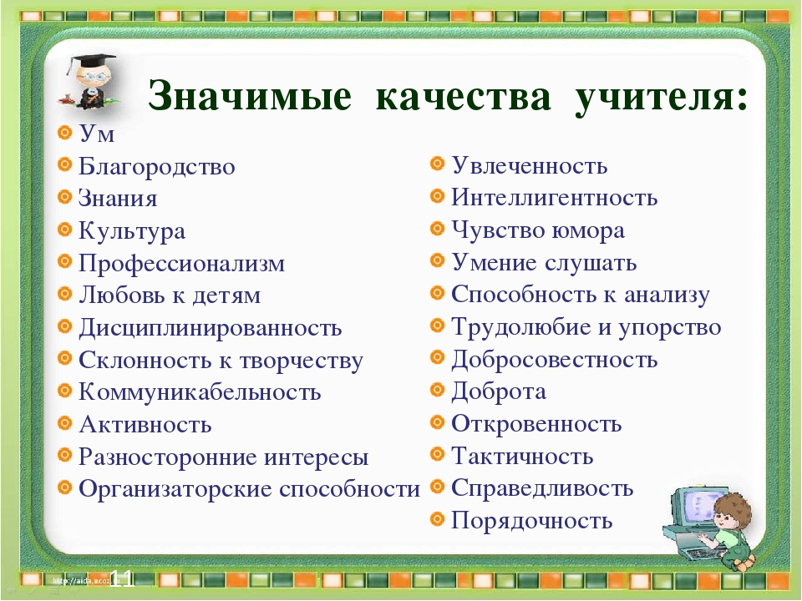
6
2.2 Основные виды педагогической деятельности
Представленная структура педагогической деятельности имеет ряд уточнений, которые способствуют выделению относительно самостоятельных и функциональных видов деятельности:
- Познавательная деятельность – представляет собой общую эрудированность, разнообразные предметные, психологические и методические знания.
- Проектировочная деятельность – характеризуется выстраиванием перспектив воспитания и обучения на отдаленное и ближайшее будущее.
- Организационная деятельность – представляет собой вовлечение педагогом коллектива учащихся в познавательную и иные виды деятельности, которые организуются в соответствие с поставленными воспитательными и образовательными целями.
- Коммуникативная деятельность – подразумевает создание и постоянное поддержание атмосферы позитивного и психологического комфортного климата, способствующего плодотворному и эффективному общению, взаимоотношению, взаимопониманию и информативному взаимообмену между педагогом и учащимися, а также между самим учениками.
- Исследовательская деятельность – предполагает планомерное и целенаправленное изучение и последующее совершенствование педагогического процесса, с целью повышения его результативности.
2.3 Специфика профессии педагога
Специфика профессии учителя выражается в постоянном общении с детьми, у которых есть свое миропонимание, свои права, своя убежденность. В силу этого ведущей стороной педагогического мастерства учителя является умение правильно направить процесс развития подрастающего поколения, так организовать всю деятельность учащихся, чтобы каждый из них имел возможность полноценно развивать свои наклонности и интересы. Педагогический труд характеризуется особыми функциями и состоит из таких компонентов:
а) труд как целесообразная деятельность;
б) предмет труда;
в) средства труда.
7
Но в таком общем виде названные компоненты присущи любому виду труда. В таком случае, в чем же специфика педагогической деятельности?
Во-первых, педагогический труд как общественно значимая деятельность состоит в формировании подрастающего поколения, его человеческих качеств. Педагогический труд - это процесс взаимодействия между человеком, овладевшим культурой (учитель), и человеком, овладевающим ею (ученик). В нём в значительной мере осуществляется социальная преемственность поколений, включение подрастающего поколения в существующую систему социальных связей, реализуются природные возможности человека в овладении определенным социальным опытом.
Во-вторых, в педагогическом труде специфичен предмет труда. Здесь он не мертвый материал природы, не животное или растение, а активное человеческое существо с неповторимостью индивидуальных качеств.

8
МОЙ ЛЮБИМЫЙ УЧИТЕЛЬ
Учитель начальных классов
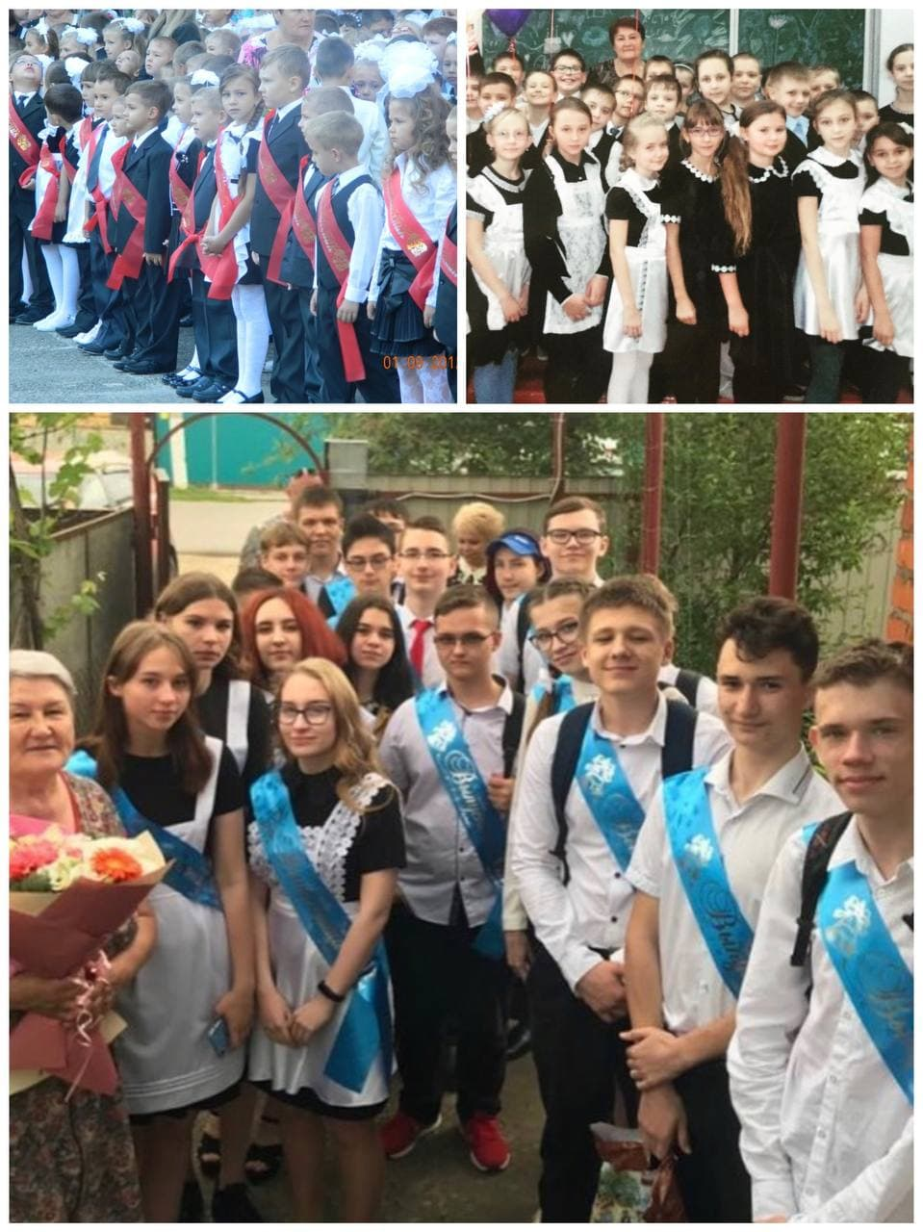

9

Классный руководитель

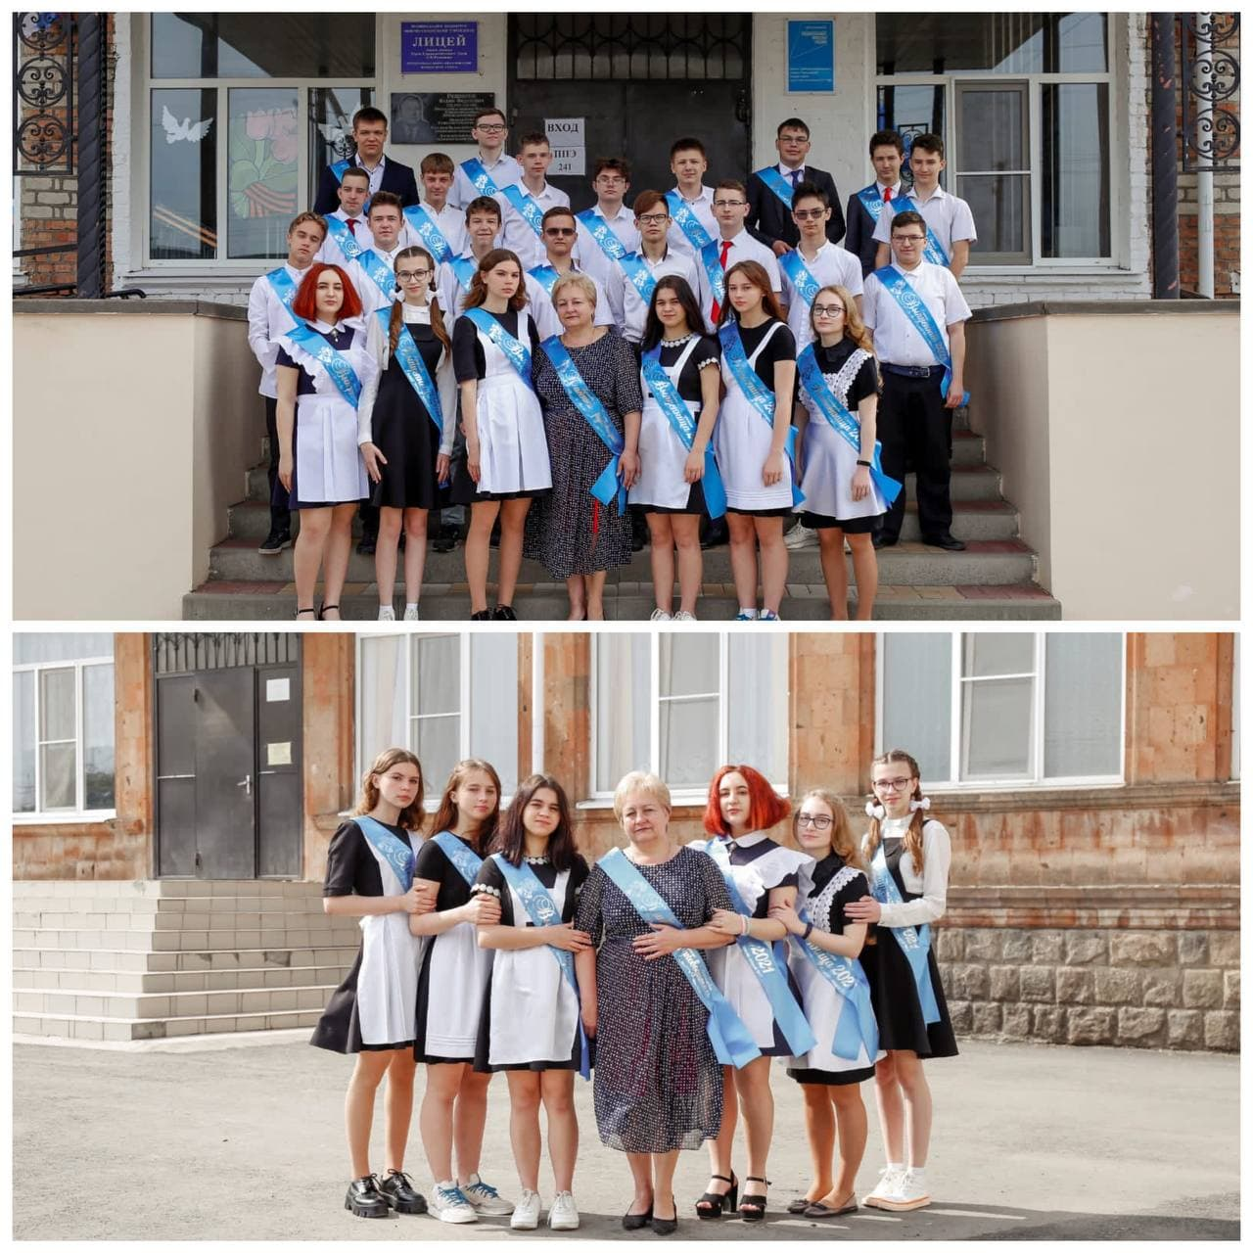

10
ЗАКЛЮЧЕНИЕ

У всех учителей нашего рода была и есть одна общая цель: правильно воспитать детей, дать им крепкие знания и вырастить достойных людей. Работая над данным проектом, я поняла, что учитель – это не только специальность, работа, призвание. Бывает так, что профессия учитель – это нить, связывающая целые поколения одной семьи. Из поколения в поколение члены нашей семьи как эстафету передают гордое знамя учительской профессии. Они преподают разные предметы, но их объединяет профессионализм, стремление к творчеству, строгая требовательность к себе и желание отдавать сердце детям.

11
СПИСОК ЛИТЕРАТУРЫ И ПРИЛОЖЕНИЕ
Взято со страницы: https://spravochnick.ru/pedagogika/vidy_i_funkcii_pedagogicheskoy_deyatelnost
Источник: Социальная педагогика краткий словарь понятий и терминов.
https://nsportal.ru/npo-spo/gumanitarnye-nauki/library/2022/02/05/proekt-est-takaya-professiya-detey-uchit
(приложение 1)

12

